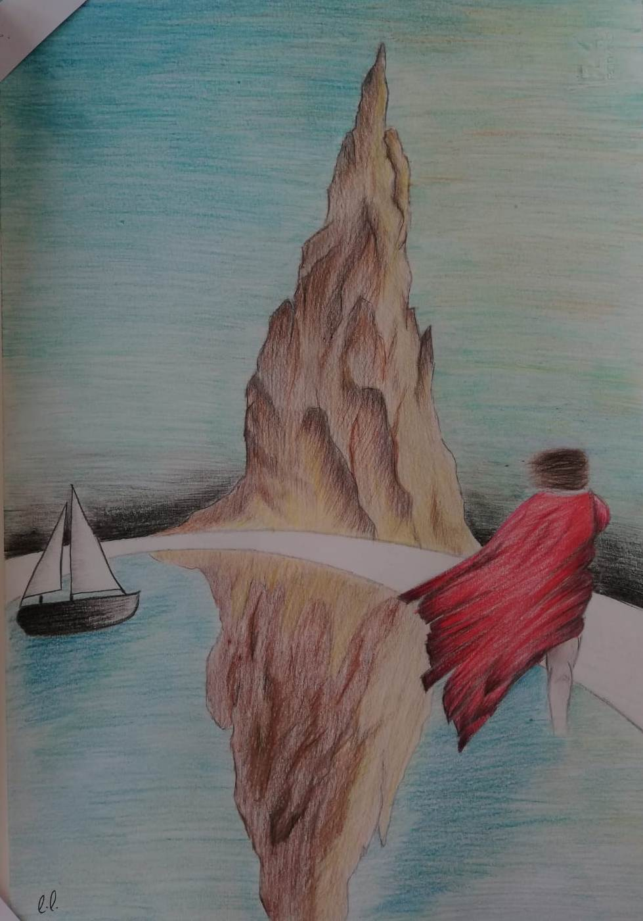

*INVITO*

***5 maggio,*** *ore 10-11, Gloria e Sconfitta : prima e dopo Manzoni- AULA VIRTUALE “wearereading”-Per partecipare, contattare 3472960977 per le credenziali*



